赛小蜂篮球赛事管理软件
V1.0
软件界面图集

软件名称：赛小蜂篮球赛事管理软件
版本号：V1.0
著作权人：[待填写]
文档日期：2026年7月

一、页面路由清单
序号 | 页面 | 路由
1 | 登录页 | /pages/login/index
2 | 工作台 | /pages/home/index
3 | 快捷比赛设置 | /pages/quick-match/index
4 | 比赛设置/竖屏计分 | /pages/scorer/index
5 | PAD横屏比赛控制台 | /pages/scorer-board/index
6 | 产品与权益 | /pages/products/index
7 | AI播音员与音效 | /pages/mc-system/index
8 | 数据中心 | /pages/data/index
9 | 教务中心 | /pages/education/index
10 | 技术统计计分 | /pages/stats-scorer/index
11 | 订单确认 | /pages/order/index
12 | 支付结果 | /pages/pay-result/index
13 | 赛事列表 | /pages/tournament/index
14 | 创建赛事 | /pages/tournament-create/index
15 | 赛事详情与场次 | /pages/tournament-detail/index
16 | 比赛详情 | /pages/game-detail/index
17 | 球员库/球队管理 | /pages/team/index
18 | 创建球队 | /pages/team-create/index
19 | 创建球员 | /pages/player-add/index
20 | MC音效设置 | /pages/mc-settings/index
21 | 我的 | /pages/mine/index

二、主要界面

图1 登录与游客体验

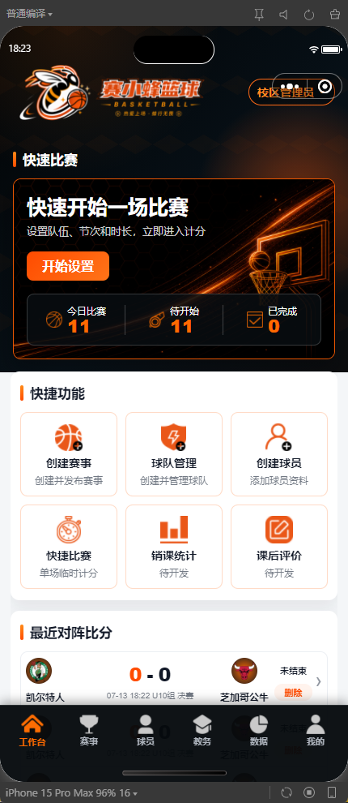
图2 机构端工作台

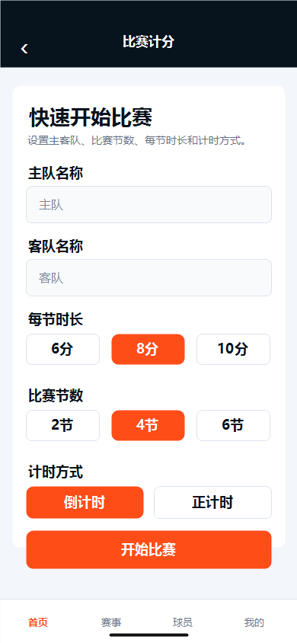
图3 快捷比赛设置

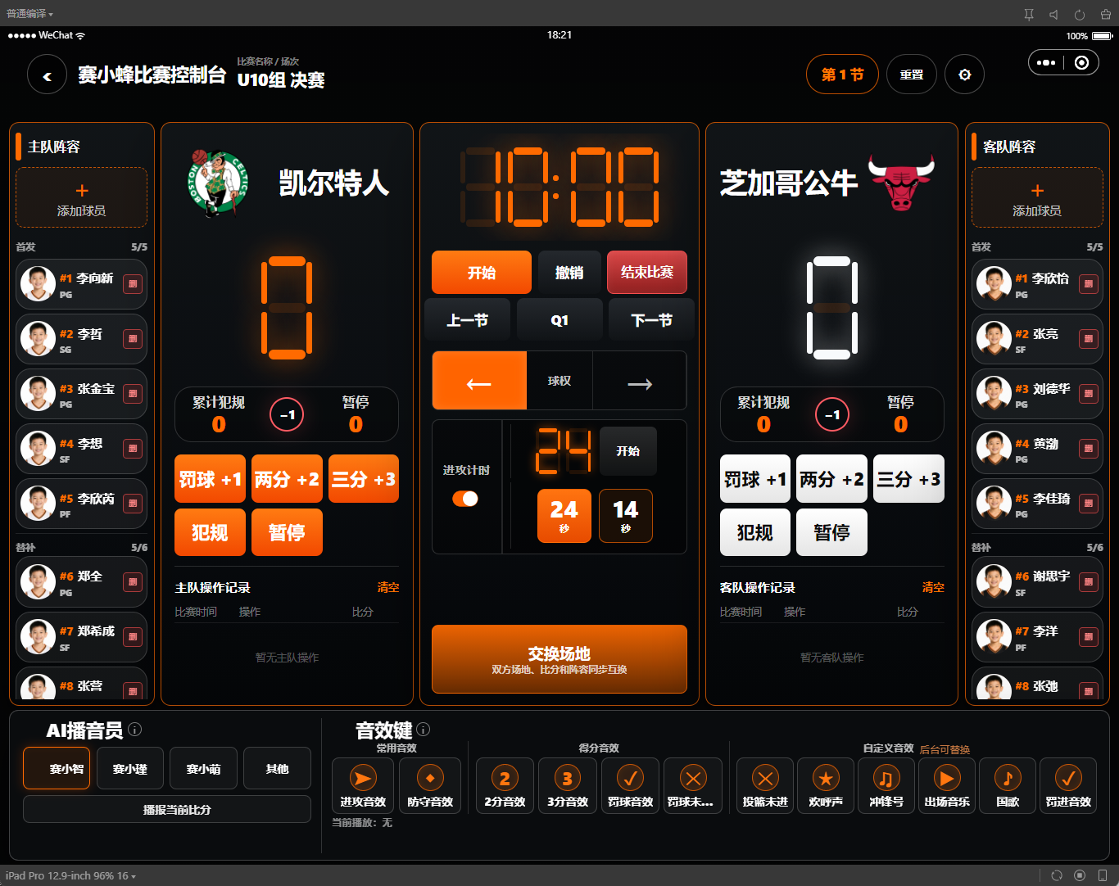
图4 PAD横屏计分板

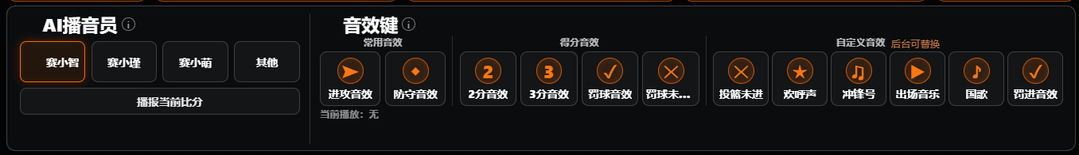
图5 计分板MC音效控制

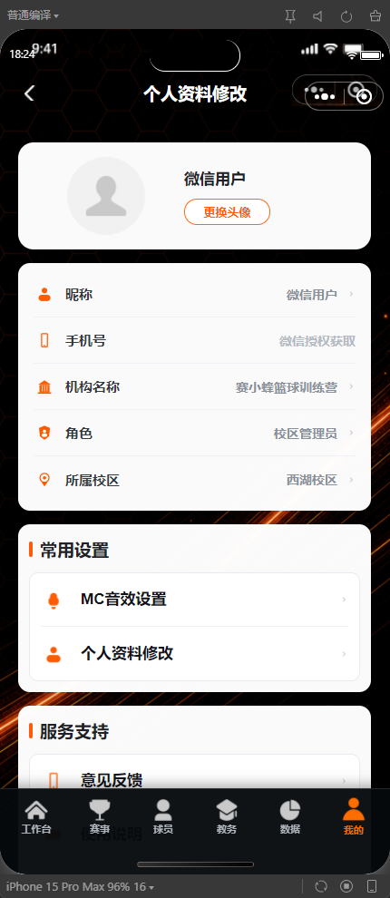
图6 我的与账号资料

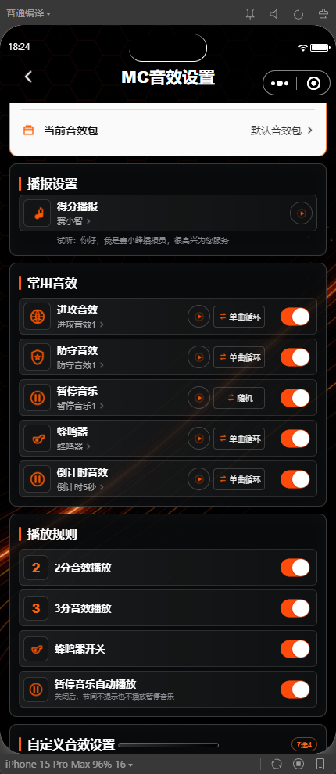
图7 MC音效设置

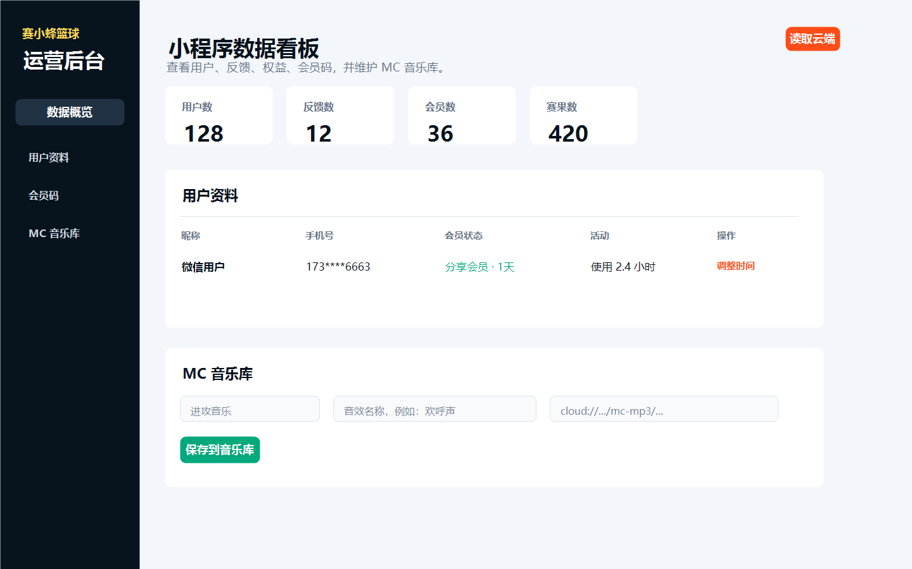
图8 PC管理后台

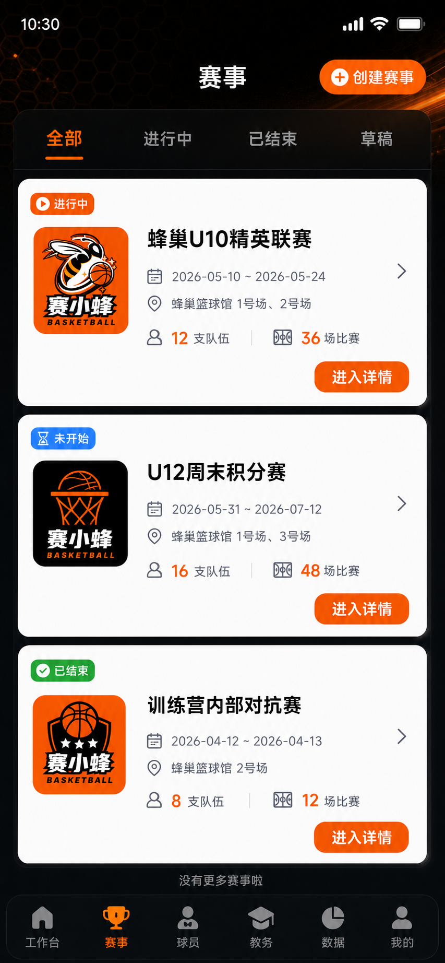
图9 赛事列表

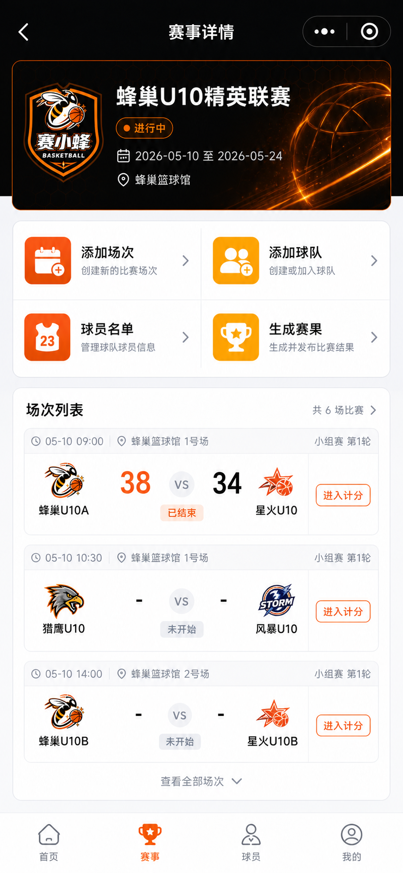
图10 赛事详情与场次

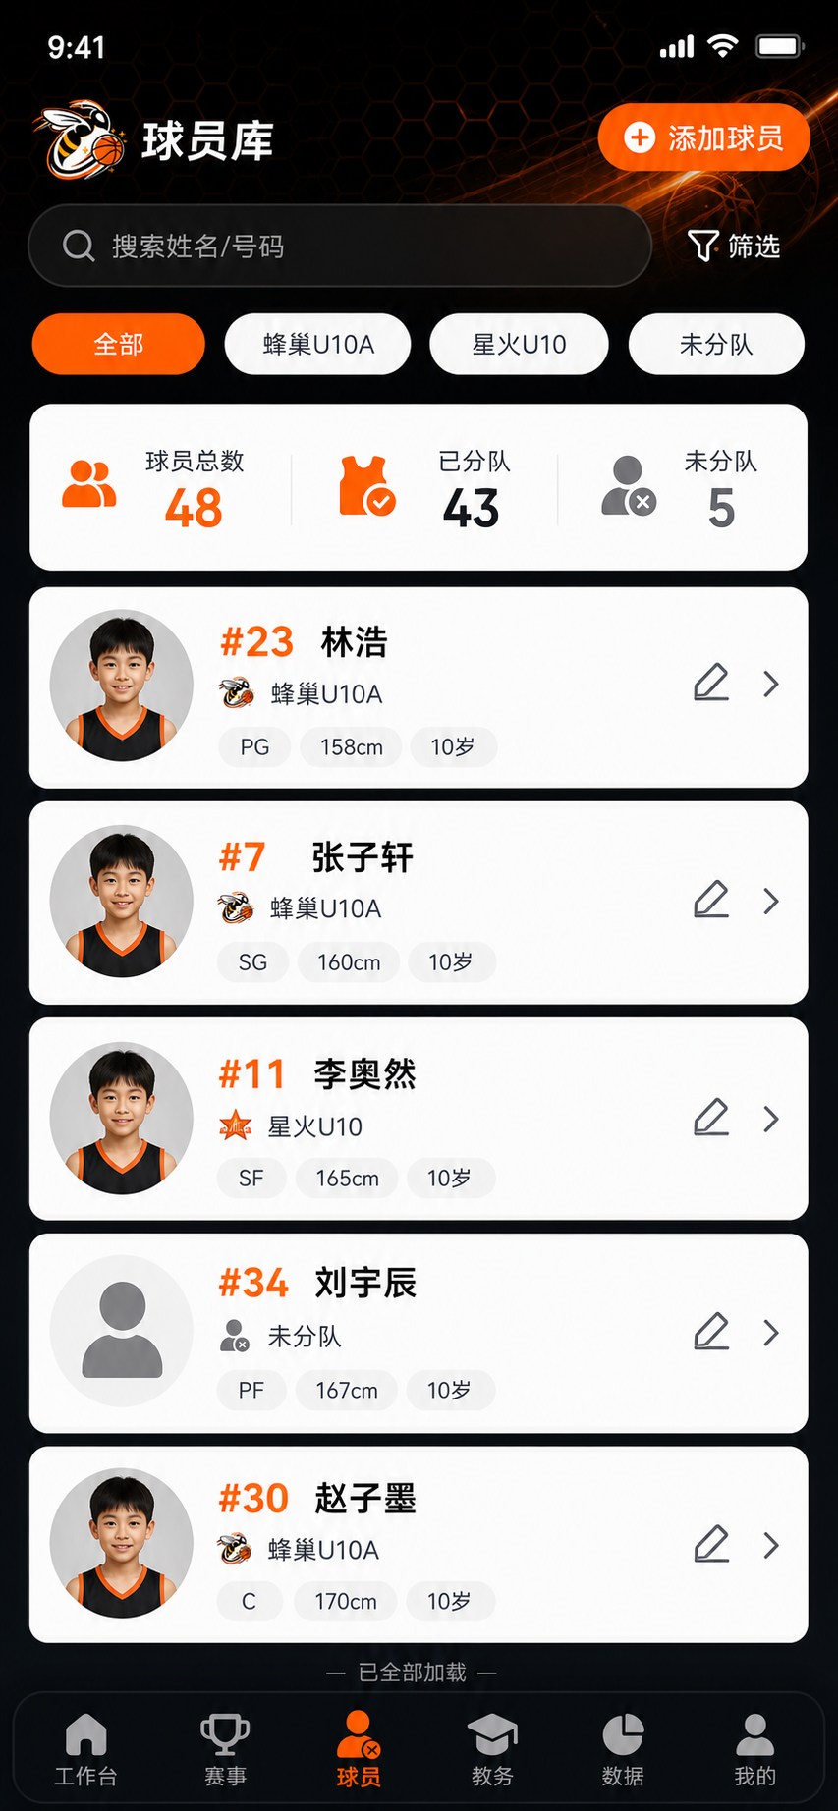
图11 球员库


图12 教务中心

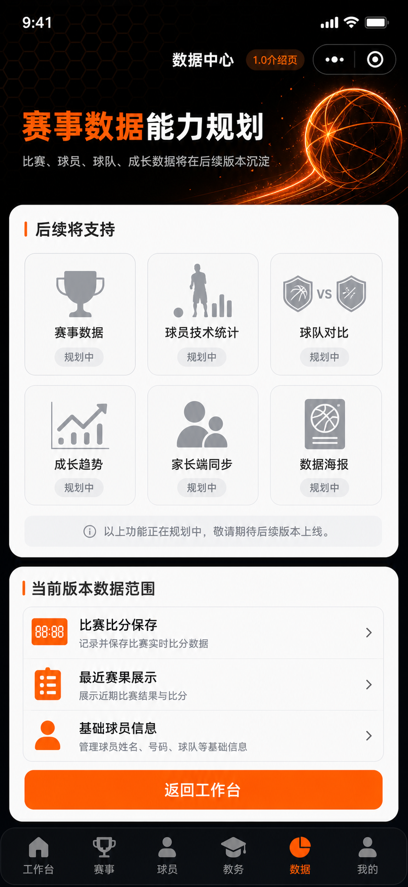
图13 数据中心

